Serveur d’applications Windows pour SAGE

I Serveur certifié Windows 2008
Serveur monoprocesseur type Xéon d’une fréquence supérieure à 2.8 Ghz équipé
- d’au moins 2x6 Mo de cache niveau 1
- d’un adressage 64 bits de préférence
- d’au moins 4 Go de RAM
- d’un lecteur de CD/DVD-ROM
- d’un disque dur de 250 Go pour le système
- d’un disque dur de 750 Go pour les sauvegardes
- d’une extension de garantie basique à 5 ans sur site
Onduleur 750 VA
En cas de problème d’installation du serveur SQL ou du client SAGE, il est conseillé de désinstaller les versions antérieures à la 3.5 du Microsoft .Net Framework à l’aide du logiciel « Windows Installer Cleanup installation Wizard » que l’on peut télécharger à partir du lien : http://support.microsoft.com/kb/290301/
.
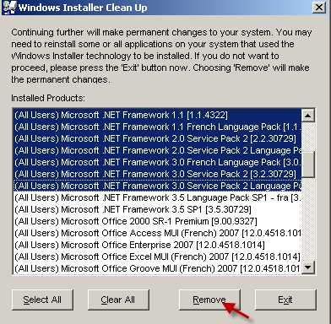

Installation du serveur 2008

 | 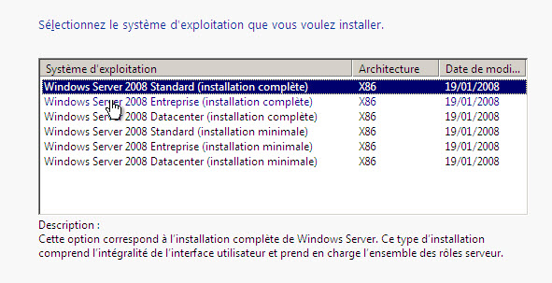
 | 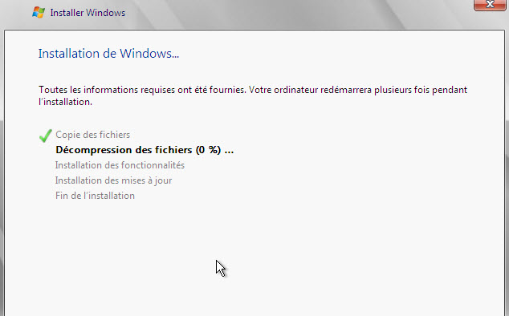
Cliquer sur « ajouter des rôles » | 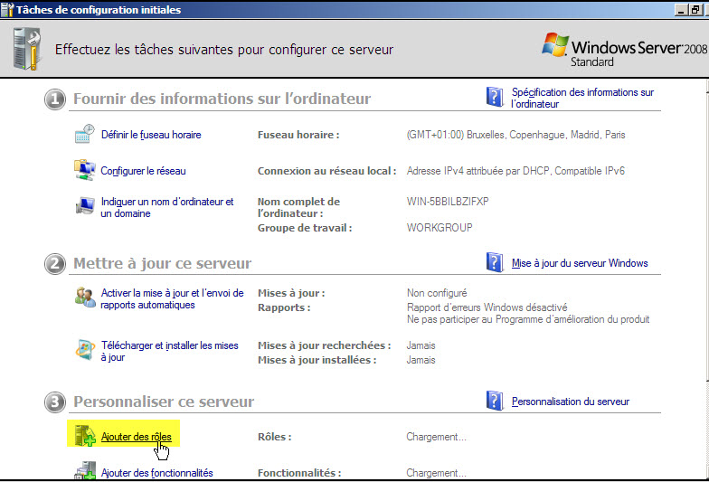
Sélectionner serveur Web et Services de fichiers | 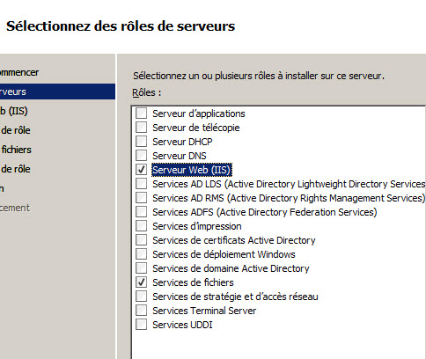
Sélectionner IIS6 management Compatibility | 